Relatório de Análise Exploratória de Dados (EDA)

IVS intraurbano — Censo Demográfico 2022 / ELSI-Brasil
Documento: relatório técnico-interpretativo da análise exploratória da Fase 3. Pipeline: notebooks/Fase3_EDA_ELSI/02_Analises_Descritivas.ipynb Insumos: CSVs e figuras em banco_de_dados/eda/ Data: 9 de agosto de 2026 (reescrito sobre o recorte urbano) Pesquisador: Pedro Dias Soares — IC Fiocruz Minas / IRR
O que mudou nesta versão. A anterior, de 12/06/2026, descrevia 106.281 setores elegíveis com os rurais incluídos. Esta descreve o recorte urbano de 104.108 setores, incorpora a correção da regra de elegibilidade e acrescenta os blocos descritivos criados para atender às demandas de julho: envelhecimento populacional, tipo de domicílio e setores de favela.
A seção 12 é nova e tem propósito distinto do resto. Enquanto as demais seções apresentam resultados, ela documenta o caminho: para cada demanda de julho, o que foi pedido, por que decidi como decidi incluindo as alternativas descartadas, o passo a passo da execução e o que verifiquei antes de aceitar cada número. Serve para que qualquer decisão possa ser auditada ou revertida sem depender da minha memória, e alimenta diretamente a seção de métodos do artigo.

Sumário Executivo
A base analisada reúne 104.108 setores censitários urbanos dos 70 municípios da amostra do ELSI-Brasil, com 52,1 milhões de residentes. Sobre eles calculei as sete variáveis-componentes do IVS e mais dezesseis indicadores descritivos.
Cinco conclusões que orientam a próxima etapa:
- As três variáveis de saneamento têm mediana zero. Em mais da metade dos setores urbanos, água, esgoto e lixo estão integralmente adequados. As distribuições são infladas de zeros, com coeficientes de variação entre 218% e 284%. Isso invalida a regra do IQR para detectar outliers nessas variáveis e condiciona a escolha do método de normalização.
- A renda é fortemente assimétrica (média R$ 4.187, mediana R$ 2.572, máximo R$ 170.418; assimetria 3,74 e curtose 49,5). A normalização min-max global comprime quase todos os setores num canto da escala e precisa ser substituída por normalização por município.
- O analfabetismo tem 15,9% de dados faltantes, de forma não aleatória. O sigilo do IBGE incide justamente onde a contagem absoluta de analfabetos é pequena, ou seja, nos setores de menor vulnerabilidade educacional. Imputar zero enviesaria o índice.
- Renda, cor/raça e analfabetismo são fortemente colineares (Spearman de −0,81 e −0,76 com a renda). A análise fatorial provavelmente extrairá um fator socioeconômico dominante carregado por essas três variáveis.
- O lixo inadequado se comporta de forma independente das demais (correlações de 0,10 a 0,20, e −0,06 com a razão de moradores) e é a única variável em que o recorte ELSI está pior que o Brasil urbano. Há indício de que ele esteja capturando porte urbano em vez de vulnerabilidade.
Validação externa da pipeline. Aplicando as mesmas fórmulas aos 468.099 setores do país, o índice de envelhecimento agregado resultou em 79,99 contra os 80,0 publicados pelo IBGE, e a população somou 203.080.756, o número oficial do Censo 2022.

1. Introdução
Esta EDA antecede a construção do índice. Seu objetivo não é medir vulnerabilidade, e sim responder a três perguntas que determinam como o índice poderá ser construído:
- Qual a forma das distribuições? Define se a padronização min-max é adequada e se as variáveis precisam de transformação.
- Onde faltam dados, e o padrão de ausência é aleatório? Define a política de tratamento do sigilo no cálculo final.
- As sete variáveis medem construtos distintos? Define se a ponderação pode ser empírica (análise fatorial) e quantos fatores esperar.
O referencial de organização é o framework de EDA da FIOCRUZ (docs/guia_analises.docx): medidas de tendência central e dispersão, gráficos de distribuição, análise de outliers, análise de dados faltantes e estrutura de correlação.

2. Universo Amostral
Região | Municípios | Setores na base | Rurais | % rural | Setores urbanos elegíveis
Sudeste | 26 | 64.291 | 859 | 1,34% | 61.989
Nordeste | 22 | 20.548 | 577 | 2,81% | 19.497
Centro-Oeste | 7 | 10.186 | 544 | 5,34% | 9.490
Sul | 9 | 7.486 | 167 | 2,23% | 7.217
Norte | 6 | 6.521 | 460 | 7,05% | 5.915
Total | 70 | 109.032 | 2.607 | 2,39% | 104.108

O Sudeste concentra 59% dos setores da amostra. São Paulo sozinho responde por 27.301 setores e o Rio de Janeiro por 13.782. Qualquer média simples entre setores é, na prática, dominada pelas grandes capitais do Sudeste — o que precisa ser considerado ao interpretar os agregados do recorte.

3. Tratamento e Elegibilidade

3.1 Sigilo do IBGE
O IBGE substitui contagens muito pequenas pela letra X. A base bruta preserva o marcador; a conversão para NaN ocorre no início do notebook de análise. Nas somas de numerador uso min_count=1: o indicador só resulta ausente quando todas as parcelas estão sigilosas, nunca zero silencioso.

3.2 Separador decimal
O rendimento médio (V06004) vem com vírgula decimal (2453,03). Sem a substituição por ponto antes da conversão numérica, a coluna inteira se tornaria nula. O tratamento está na célula step2.

3.3 Classificação `Dados_sig`
Classe | Critério | Setores | %
ZERADO | v0001 = 0 — setor sem população residente | 1.736 | 1,59%
SIGILOSO | v0001 ou V00001 suprimidos pelo IBGE | 1.015 | 0,93%
COLETIVO | V00001 = 0 com população > 0 | 0 | —
OK | participa da análise | 106.281 | 97,48%

Correção aplicada em 09/08/2026. A condição de sigilo estava sendo avaliada antes da condição de população zero. Com isso, 1.736 setores sem população — entre eles os 78 de massa d'água (CD_SIT = 9) — eram rotulados SIGILOSO, isto é, contados como dado suprimido pelo IBGE. Invertida a ordem, o sigilo real caiu de 2.751 para 1.015 setores. Nenhum setor OK mudou de classe: a correção não altera o conjunto analisado, apenas deixa de superestimar a supressão nos relatórios.

3.4 Recorte urbano
O IVS é um índice intraurbano. Setores rurais entram na base porque o recorte é municipal, mas não pertencem ao objeto de análise. O filtro (SITUACAO = 'Urbana', equivalente a CD_SIT ∈ {1, 2, 3}) é aplicado no notebook de análise, e não na extração a base bruta preserva os 109.032 setores, o que torna a exclusão auditável e reversível.
 | Setores
Base bruta dos 70 municípios | 109.032
Elegíveis (Dados_sig = OK) | 106.281
Urbanos elegíveis — recorte de análise | 104.108
Excluídos pelo filtro rural | 2.173 (2,04%)

A exclusão é desigual entre municípios. Nove municípios não perdem nenhum setor, mas 29 dos 70 perdem mais de 10% e 14 perdem mais da metade. Os casos extremos são São Raimundo do Doca Bezerra (19 setores elegíveis, 3 urbanos), Orizânia (21 → 5) e São Paulo das Missões (18 → 6). Descritivas municipais nesses casos são instáveis, e a adoção de um piso mínimo de setores para análises por município precisa ser decidida. Conferência completa em exclusao_rural_conferencia.csv.

4. Análise por Variável
Descritivas globais dos sete componentes, sobre os 104.108 setores urbanos elegíveis:
Indicador | n | Média | DP | Mediana | P75 | Máximo | CV % | Assimetria
pct_agua_inad | 104.108 | 0,0696 | 0,1974 | 0,0000 | 0,0118 | 1,0000 | 284 | 3,42
pct_esgoto_inad | 104.107 | 0,0820 | 0,2143 | 0,0000 | 0,0182 | 1,0000 | 261 | 2,98
pct_lixo_inad | 104.108 | 0,1158 | 0,2524 | 0,0000 | 0,0594 | 1,0000 | 218 | 2,38
razao_moradores | 104.108 | 2,6909 | 0,3899 | 2,7126 | 2,9261 | 6,9135 | 14 | −0,22
pct_analfab | 87.556 | 0,0364 | 0,0352 | 0,0271 | 0,0499 | 0,7255 | 97 | 2,34
renda_media | 104.096 | 4.187,41 | 4.150,66 | 2.572,39 | 4.835,89 | 170.418,06 | 99 | 3,74
pct_raca_pretpardind | 104.106 | 0,5267 | 0,2283 | 0,5719 | 0,7044 | 1,0000 | 43 | −0,39

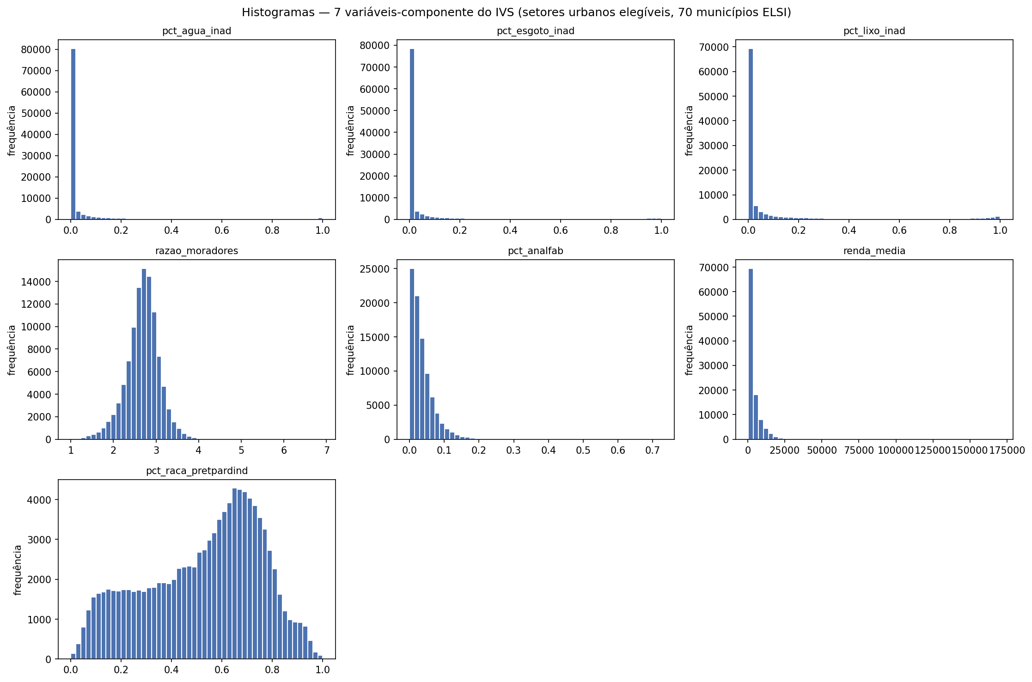
Figura — figuras/histogramas.png

4.1 Saneamento
Água inadequada (soma de V00112–V00118 ÷ V00001). Média de 6,96% dos domicílios, mediana zero, P75 de 1,18%. Um quarto dos setores tem alguma inadequação; a concentração está no Norte, cuja média regional (0,323) é dezesseis vezes a do Sul (0,020). As piores medianas municipais são Portel (0,919), Placas (0,832) e Ananindeua (0,825).
Esgoto inadequado (V00312–V00316 ÷ V00001). Média de 8,20%, mediana zero. Piores medianas municipais: Portel (0,980), Vicentinópolis (0,979), São Raimundo do Doca Bezerra (0,971). A faixa de variáveis foi confirmada no dicionário oficial do IBGE — V00309 a V00311 (rede geral e fossa séptica) são adequadas e ficam fora do numerador. O diagnóstico empírico que compara esta faixa com a alternativa V00249–V00253 está na célula step4b e em diagnostico_esgoto_312_vs_249.csv.
Lixo inadequado (V00398–V00402 ÷ V00001). Média de 11,58%, a maior das três, e com o menor coeficiente de variação. É a única variável de saneamento cujo perfil regional é praticamente plano: varia apenas de 0,091 (Centro-Oeste) a 0,154 (Nordeste). A pior mediana municipal é Salto (0,964), seguida de Groaíras (0,720) e Salvador (0,340).
Sobre a caçamba. A V00398 (lixo depositado em caçamba de serviço de limpeza) conta como destino inadequado, seguindo o Cálculo IVS2012.docx, em que apenas a coleta porta a porta (V00397) é adequada. A decisão é herdada da metodologia-fonte, mas tem consequência empírica discutida na seção 11.

4.2 Razão de moradores por domicílio
(V00005 + V00006) ÷ (V00001 + V00002), fórmula que reproduz o V0005 publicado pelo IBGE. É a variável mais bem comportada do conjunto: CV de 14%, distribuição aproximadamente simétrica (assimetria −0,22), mínimo exatamente 1,00 e máximo 6,91. Média regional de 3,19 no Norte contra 2,53 no Sul. Maiores medianas municipais: Portel (4,23), Autazes (3,64) e Coroaci (3,38). Os extremos foram auditados em extremos_razao_moradores.csv.

4.3 Analfabetismo de 15 anos ou mais
V00901 ÷ (V00900 + V00901). Média de 3,64% e mediana de 2,71%, com máximo de 72,55%. É a variável com maior perda de casos: 87.556 setores calculáveis de 104.108 (84,1%). O padrão regional foge do gradiente Norte-Sul das demais: o pico é o Nordeste (0,062) e não o Norte (0,033). Maiores medianas municipais: Arara (0,231), Água Preta (0,213) e Jaqueira (0,191). O tratamento do sigilo está detalhado na seção 8.

4.4 Rendimento médio do responsável
V06004, usado diretamente. Média de R$ 4.187,41 e mediana de R$ 2.572,39 — a diferença entre as duas já indica a assimetria. O máximo, R$ 170.418,06 num único setor, NÃO é renda alta: o setor é o 310620005650366, no bairro Senhor dos Passos em Belo Horizonte, com CD_TIPO = 1 — é setor de favela, com 186 domicílios e 518 pessoas. A auditoria da seção 4.4.1 do relatório em Markdown trata dele e dos demais extremos. Extremos municipais: São Caetano do Sul (mediana R$ 5.292), Curitiba (R$ 4.115) e Porto Alegre (R$ 3.987) no topo; Jaqueira (R$ 1.062), Água Preta (R$ 1.240) e Rosário (R$ 1.272) na base — uma razão de cinco vezes entre os extremos.

4.5 Cor ou raça preta, parda e indígena
(V01318 + V01320 + V01321) ÷ v0001. Média de 52,67% e mediana de 57,19%, com a distribuição mais espalhada do conjunto (é a única com assimetria negativa e nenhum outlier pela regra do IQR). Extremos municipais: Salvador (0,889), Autazes (0,846) e Rosário (0,838) no topo; Taió (0,160), Charqueadas (0,167) e São Caetano do Sul (0,172) na base.

5. Análise Regional
Médias entre setores, por região:
Região | Água | Esgoto | Lixo | Moradores | Analfab. | Renda (R$) | PPI
Norte | 0,323 | 0,238 | 0,098 | 3,194 | 0,033 | 2.881 | 0,748
Nordeste | 0,118 | 0,162 | 0,154 | 2,771 | 0,062 | 3.008 | 0,713
Centro-Oeste | 0,055 | 0,075 | 0,091 | 2,762 | 0,031 | 4.945 | 0,565
Sudeste | 0,038 | 0,049 | 0,111 | 2,626 | 0,030 | 4.491 | 0,474
Sul | 0,020 | 0,029 | 0,102 | 2,529 | 0,021 | 4.842 | 0,246

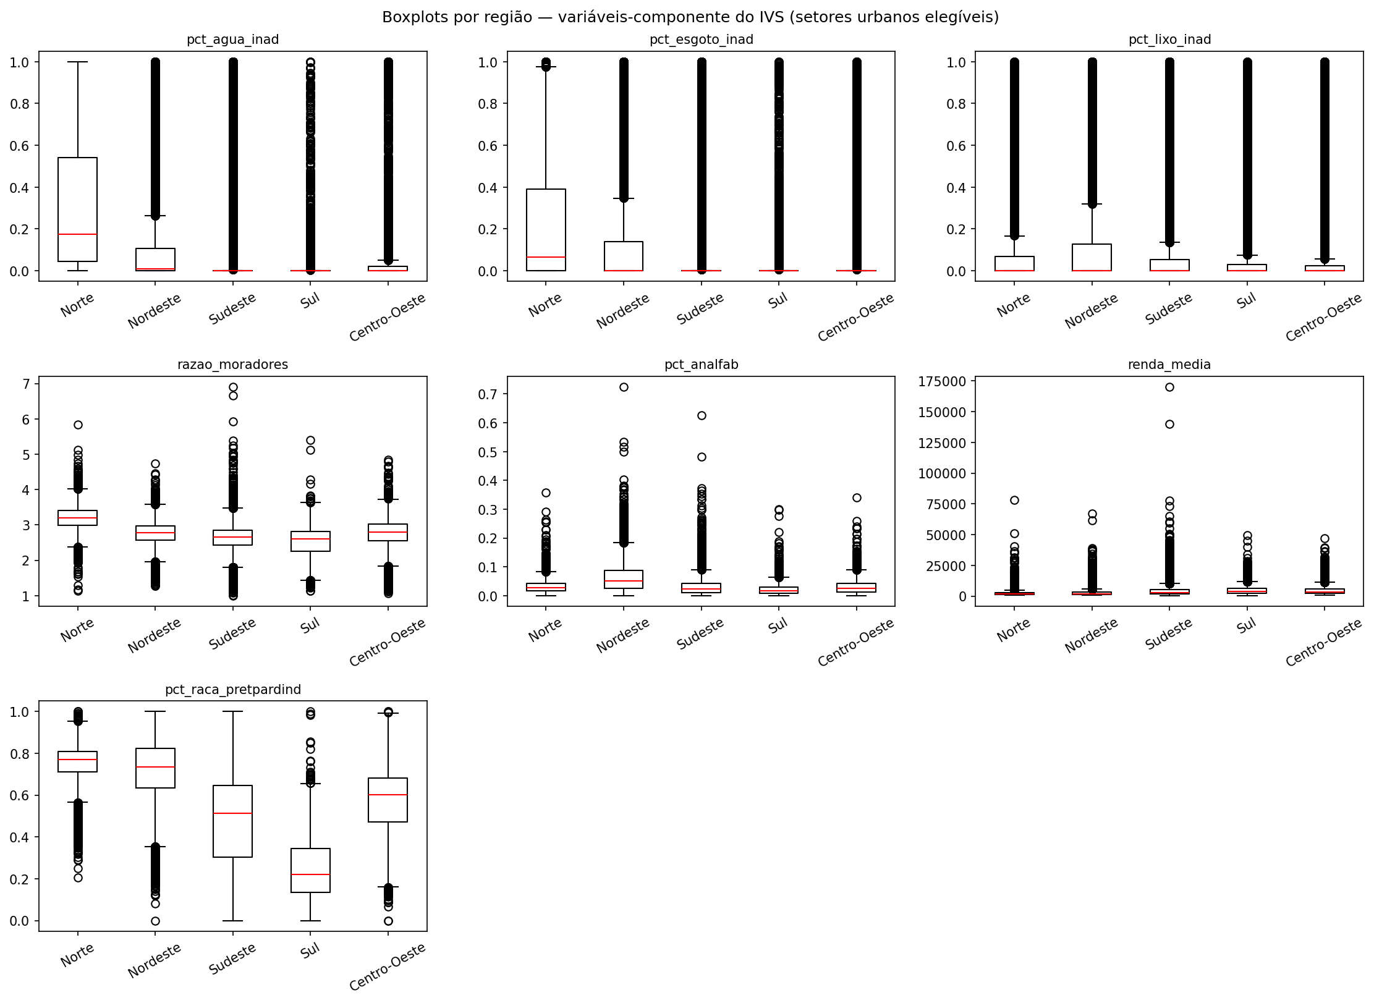
Figura — figuras/boxplots_por_regiao.png
Interpretação. O gradiente Norte-Sul é consistente em cinco das sete variáveis: água (16×), esgoto (8×), razão de moradores, renda e proporção PPI (3×). Duas variáveis fogem do padrão, e as duas exceções são informativas:
- O analfabetismo tem pico no Nordeste, não no Norte. Reflete a história educacional das duas regiões e mostra que vulnerabilidade educacional e sanitária não são a mesma dimensão territorial.
- O lixo é plano entre regiões. Como a coleta porta a porta é quase universal nas áreas urbanas de todas as regiões, o que sobra no indicador é sobretudo a caçamba, que não segue o gradiente de desenvolvimento.
O Centro-Oeste apresentar a maior renda média (R$ 4.945) reflete o peso de Brasília na composição regional da amostra, com 5.418 setores em sete municípios.

6. Heterogeneidade Municipal
As descritivas por município estão em descritivas_por_municipio.csv (70 municípios × 7 variáveis = 490 linhas). Três padrões se destacam:
Os mesmos municípios lideram várias dimensões. Portel aparece como pior mediana em água e esgoto e maior razão de moradores; Arara e Água Preta lideram analfabetismo e estão entre as menores rendas. Há um pequeno conjunto de municípios de alta vulnerabilidade em várias dimensões ao mesmo tempo, o que é um bom sinal para a construção de um índice composto.
A amplitude intermunicipal é grande. A renda mediana varia cinco vezes entre o maior e o menor município; a mediana de esgoto inadequado varia de praticamente zero a 0,98.
Os municípios pequenos são instáveis após o recorte urbano. Os casos com menos de dez setores urbanos (São Raimundo do Doca Bezerra, Orizânia, São Paulo das Missões) produzem medianas que oscilam muito com poucos setores. Nas tabelas por município, esses valores devem ser lidos com reserva.

7. Análise de Outliers
Indicador | P25 | P75 | Limite superior | Outliers pelo IQR | P95 | IQR informativo?
pct_agua_inad | 0,000 | 0,012 | 0,030 | 21.532 (20,7%) | 0,558 | não
pct_esgoto_inad | 0,000 | 0,018 | 0,045 | 20.901 (20,1%) | 0,693 | não
pct_lixo_inad | 0,000 | 0,059 | 0,149 | 19.124 (18,4%) | 0,846 | não
razao_moradores | 2,479 | 2,926 | 3,597 | 3.632 (3,5%) | 3,286 | sim
pct_analfab | 0,013 | 0,050 | 0,106 | 4.114 (4,7%) | 0,103 | sim
renda_media | 1.752 | 4.836 | 9.461 | 10.469 (10,1%) | 12.896 | sim
pct_raca_pretpardind | 0,353 | 0,704 | 1,232 | 0 (0,0%) | 0,846 | sim

A regra do IQR não é aplicável às três variáveis de saneamento. Quando o primeiro quartil e a mediana são ambos zero, o intervalo interquartil fica minúsculo e qualquer valor positivo acima de um limiar de 3 a 15 pontos percentuais é classificado como outlier. Os 18% a 21% de setores flagrados não são erros de medição nem casos extremos: são os setores que simplesmente têm alguma inadequação, num universo em que a maioria não tem nenhuma.
Por isso a tabela outliers.csv traz também as colunas p95, n_acima_p95, pct_acima_p95 e a sinalização iqr_nao_informativo. Para essas três variáveis, o percentil 95 é o critério apropriado de cauda alta.
Nos demais indicadores o IQR funciona. A leitura da renda mudou depois da auditoria de agosto: os 10,1% de outliers pela regra global do IQR não são todos reais. Com o corte de Tukey em k=3 por município, 3.292 setores são extremos coerentes com o entorno e 66 são internamente contraditórios. A proporção PPI não tem nenhum outlier, consequência de ser limitada em [0, 1] e ter distribuição espalhada.

8. Análise de Dados Faltantes
Variável | Setores com valor | Cobertura
pct_agua_inad | 104.108 | 100,00%
pct_lixo_inad | 104.108 | 100,00%
razao_moradores | 104.108 | 100,00%
pct_esgoto_inad | 104.107 | 100,00%
pct_raca_pretpardind | 104.106 | 100,00%
renda_media | 104.096 | 99,99%
`pct_analfab` | 87.556 | 84,10%

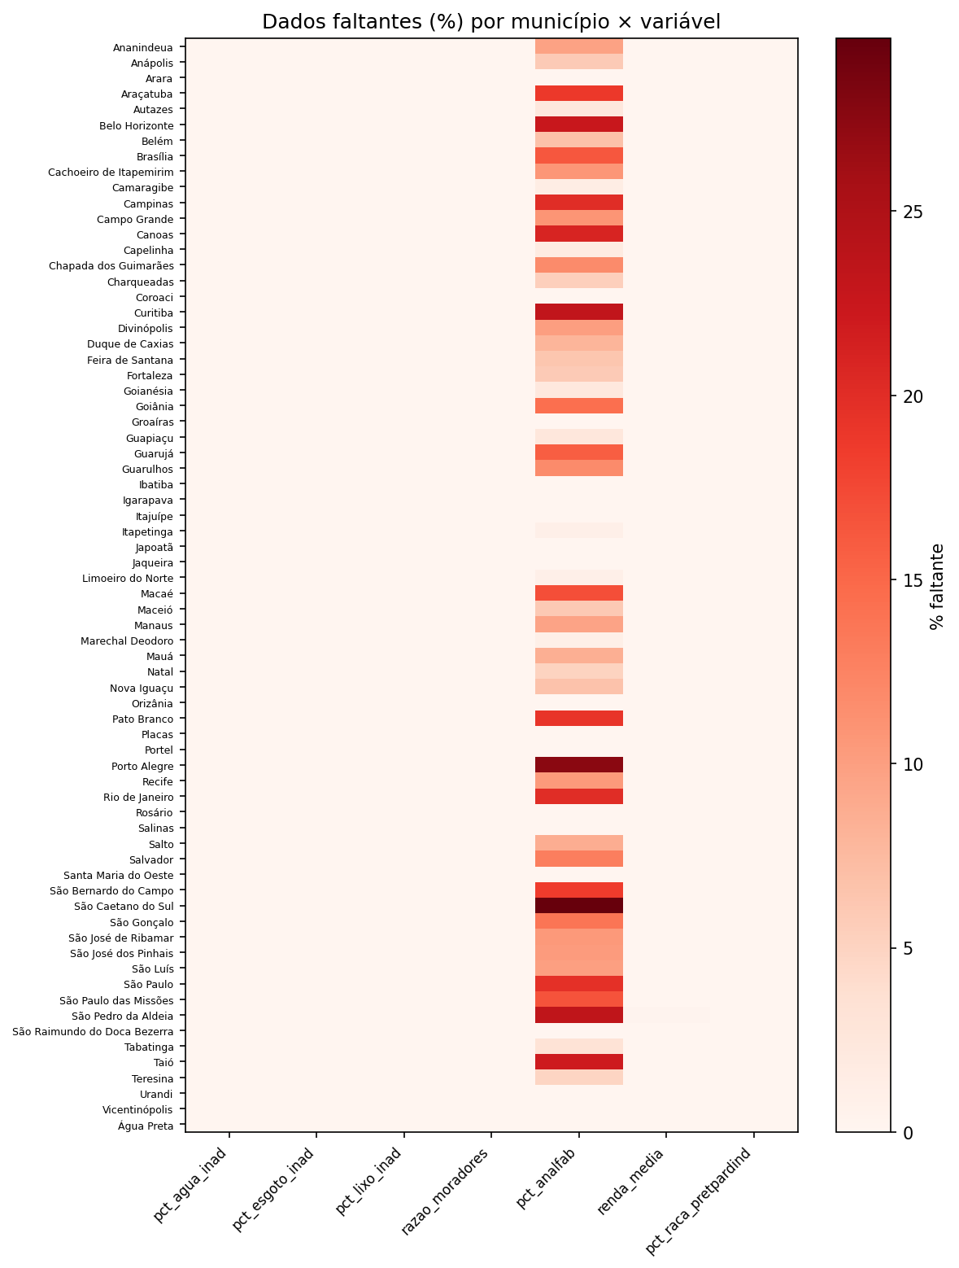
Figura — figuras/missing_por_municipio.png
O problema está concentrado numa variável. Seis das sete têm cobertura praticamente total. O analfabetismo perde 15,9% dos setores porque o IBGE suprime a contagem de analfabetos (V00901) quando ela é pequena.
Municípios mais afetados: Belo Horizonte (22,5%), Araçatuba (18,8%), Brasília (16,3%), Ananindeua (9,7%), Belém (6,8%).
O sigilo não é aleatório — é informativo. Ele incide onde o número absoluto de analfabetos é pequeno, isto é, nos setores urbanos de melhor situação educacional. Isso significa que:
- imputar zero enviesaria o índice, subestimando o analfabetismo exatamente nas áreas de menor vulnerabilidade e comprimindo artificialmente a variabilidade do indicador;
- descartar os setores reduziria o conjunto analítico em 16% e o faria de forma seletiva, eliminando preferencialmente os setores de melhor situação.
Na EDA mantive os valores ausentes. Para o cálculo do índice a política precisa ser definida explicitamente; a alternativa mais defensável é imputação por mediana municipal com indicador de imputação, mas isso ainda não está decidido.

9. Estrutura de Correlações
Matriz de Spearman; a de Pearson está em correlacao_pearson.csv. Uso Spearman como referência porque as distribuições estão longe da normalidade.
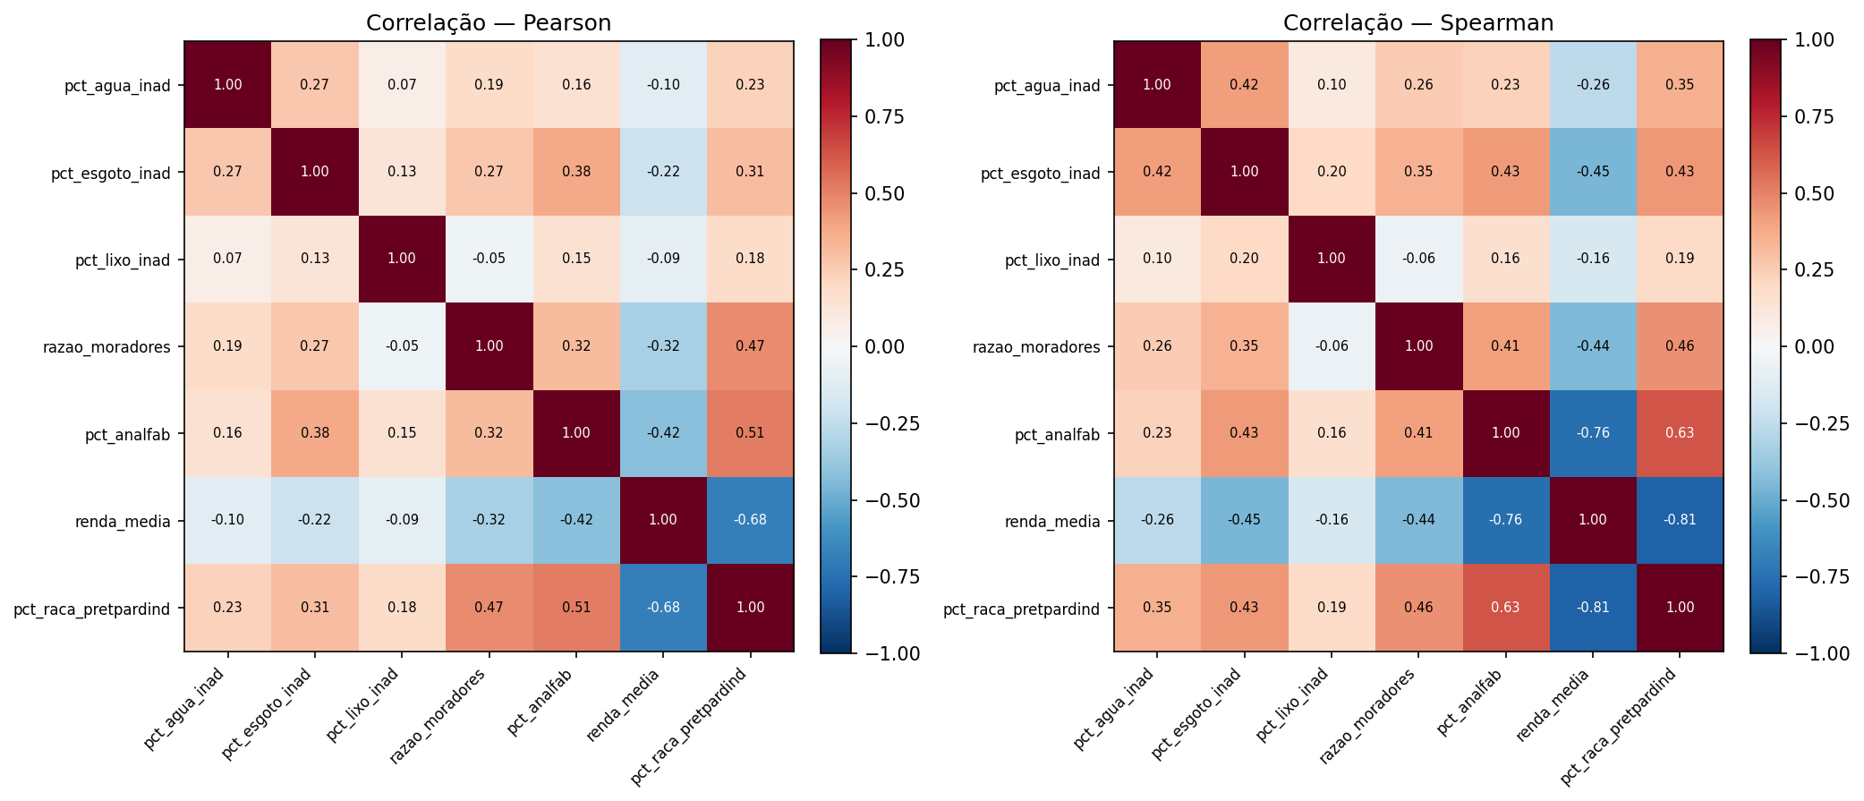
Figura — figuras/matriz_correlacao.png
 | Água | Esgoto | Lixo | Moradores | Analfab. | Renda | PPI
Água | 1,00 | 0,42 | 0,10 | 0,26 | 0,23 | −0,26 | 0,35
Esgoto | 0,42 | 1,00 | 0,20 | 0,35 | 0,43 | −0,45 | 0,43
Lixo | 0,10 | 0,20 | 1,00 | −0,06 | 0,16 | −0,16 | 0,19
Moradores | 0,26 | 0,35 | −0,06 | 1,00 | 0,41 | −0,44 | 0,46
Analfabetismo | 0,23 | 0,43 | 0,16 | 0,41 | 1,00 | −0,76 | 0,63
Renda | −0,26 | −0,45 | −0,16 | −0,44 | −0,76 | 1,00 | −0,81
PPI | 0,35 | 0,43 | 0,19 | 0,46 | 0,63 | −0,81 | 1,00

9.1 Leitura
Um bloco socioeconômico muito coeso. Renda, cor/raça e analfabetismo formam um triângulo de correlações fortes: −0,81, −0,76 e 0,63. As três medem, em boa parte, o mesmo construto latente de posição social do território.
Um bloco de saneamento moderado. Água e esgoto se correlacionam a 0,42, e ambos se ligam ao bloco socioeconômico com magnitudes entre 0,23 e 0,45. É uma dimensão distinta, mas não ortogonal.
O lixo isolado. Correlaciona-se de 0,10 a 0,20 com todas as demais e −0,06 com a razão de moradores. Não pertence claramente a nenhum dos dois blocos.
A razão de moradores é intermediária, com correlações de 0,26 a 0,46 com quase tudo — comporta-se como variável de ligação entre as duas dimensões.

9.2 Implicações para a análise fatorial
- Esperar dois fatores, e não os dois blocos teóricos simetricamente: um fator socioeconômico forte (renda, PPI, analfabetismo, com a razão de moradores carregando parcialmente) e um fator de saneamento mais fraco (água e esgoto).
- O lixo provavelmente ficará com comunalidade baixa em ambos os fatores. Será preciso decidir se permanece no índice, se entra com peso reduzido ou se é reportado como indicador descritivo à parte.
- A colinearidade do bloco socioeconômico é o argumento técnico a favor de pesos empíricos: uma ponderação igual entre as sete variáveis daria à posição social três votos e ao saneamento dois e meio, sem que essa fosse uma escolha deliberada.

10. Blocos Descritivos Complementares
Estes indicadores não integram o IVS. Caracterizam o território e alimentam as tabelas descritivas do artigo.

10.1 Habitação precária e banheiro
Indicador | n | Média | P95 | P99 | Máximo
pct_dom_improv | 98.969 | 0,00073 | 0,000 | 0,000 | 0,973
pct_hab_precaria | 104.108 | 0,00654 | 0,026 | 0,165 | 1,000
pct_sem_banheiro | 91.912 | 0,00235 | 0,000 | 0,055 | 1,000
pct_sem_banheiro_nem_sanitario | 101.139 | 0,00016 | 0,000 | 0,000 | 0,667

São fenômenos raros no recorte urbano: as medianas e mesmo os percentis 90 são zero em todos os quatro. A privação sanitária extrema praticamente desapareceu das cidades da amostra, o que justifica mantê-los fora do índice — não discriminariam setores.

10.2 Pessoa responsável do sexo feminino
V01063 ÷ (V01062 + V01063). Média de 52,81% e mediana de 53,39% (n = 103.961). Por região: Nordeste 55,4%, Norte 54,2%, Sudeste 52,5%, Sul 51,3%, Centro-Oeste 49,8%. Na maioria dos setores urbanos da amostra, portanto, as mulheres já são maioria entre as pessoas responsáveis pelo domicílio.

10.3 Indicadores de envelhecimento
Definições do Quadro 1 de Galvão et al. (Hygeia, v.21, e2106, 2025), que adota os indicadores das Nações Unidas.
Indicador | Fórmula (× 100) | Valor no recorte
IEP — Índice de Envelhecimento | 60+ ÷ menores de 15 anos | 92,7
RDI — Razão de dependência de idosos | 60+ ÷ 15 a 59 anos | 25,5
Percentual de 60 anos ou mais | 60+ ÷ população total | 16,65%
Percentual de menores de 15 anos | — | 17,96%

Por região: Sul 111,9 · Sudeste 105,5 · Nordeste 81,7 · Centro-Oeste 73,0 · Norte 56,3. No Sul e no Sudeste da amostra já há mais idosos do que crianças.
Correção do denominador. A versão anterior calculava o índice como idosos ÷ crianças de 0 a 4 anos (V01031). O denominador correto é a população com menos de 15 anos (V01031 + V01032 + V01033). Com o denominador antigo o índice ficava cerca de três vezes maior e não era comparável com nenhuma referência publicada.
A Longevidade (75+ ÷ 60+) não é calculável nos agregados por setor: a faixa mais fina no topo da pirâmide é V01041 = "70 anos ou mais". Calculo a proporção de 70+ entre os 60+ (44,6% no recorte) como substituto parcial, explicitamente rotulado como tal.

10.4 Tipo de domicílio
Grupo | Domicílios | % sobre `V00001`
Convencional (casa, vila/condomínio, apartamento) | 19.128.392 | 99,187%
Não convencional (cortiço, maloca, estrutura degradada) | 110.168 | 0,571%
Improvisado (DPIO) | 11.525 | 0,060%

pct_apartamento = V00049 ÷ V00001: média de 31,5% entre setores, com gradiente Sul 39,0% · Sudeste 34,8% · Centro-Oeste 29,0% · Nordeste 23,8% · Norte 16,4%. Municípios mais verticalizados: São Caetano do Sul (53,4%), Porto Alegre (52,4%), Rio de Janeiro (42,1%).
Verificação do denominador. A soma dos seis tipos de domicílio permanente nunca ultrapassa V00001 em nenhum dos 104 mil setores; quando fica abaixo, o déficit é de no máximo seis domicílios e decorre de sigilo em parcelas pequenas. Isso confirma V00001 como denominador correto para o bloco.

10.5 Setores de favela e comunidade urbana
O Censo 2022 substituiu a categoria "aglomerado subnormal" pelas Favelas e Comunidades Urbanas, marcadas em CD_TIPO = 1.
 | Valor
Setores de FCU no recorte | 19.452 (18,7% do recorte)
Favelas distintas (CD_FCU) | 5.903
População residente em FCU | 10.071.575
Domicílios em FCU | 3.443.687
Municípios com pelo menos uma FCU | 42 de 70

Distribuição regional (percentual dos setores de cada região): Norte 50,6% · Nordeste 27,7% · Sudeste 14,6% · Sul 8,5% · Centro-Oeste 4,6%. É a maior heterogeneidade regional de qualquer variável do projeto. Em Ananindeua 58,9% dos setores são de favela, em Belém 55,9% e em Manaus 51,7%.
Comparação entre setores de FCU e demais setores urbanos elegíveis:
Indicador | Em FCU | Fora de FCU | Razão
Esgoto inadequado | 0,214 | 0,052 | 4,14×
Lixo inadequado | 0,248 | 0,085 | 2,90×
Analfabetismo | 0,062 | 0,029 | 2,14×
Água inadequada | 0,108 | 0,061 | 1,77×
Cor/raça PPI | 0,735 | 0,479 | 1,53×
Menores de 15 anos | 0,222 | 0,161 | 1,38×
Razão de moradores | 2,927 | 2,637 | 1,11×
Renda média | R$ 1.610 | R$ 4.780 | 0,34×
Apartamento | 0,033 | 0,377 | 0,09×
Índice de envelhecimento | 55,2 | 153,0 | 0,36×

Este é o resultado mais relevante da EDA para a validação do índice. Os setores de FCU são identificados por classificação independente, feita pelo próprio IBGE, e todos os componentes do IVS se movem na direção esperada com magnitudes grandes. Quando o índice estiver calculado, comparar sua distribuição entre FCU e não-FCU será o teste de validade de critério mais direto disponível, sem depender de fonte externa.

11. Comparação com o Brasil
O script scripts/proporcoes_brasil.py aplica as mesmas fórmulas aos 468.099 setores do país. Não é recorte de análise: serve de linha de base de representatividade.
Métrica | Brasil | ELSI 70 | %
Setores censitários | 468.099 | 109.032 | 23,3%
Setores urbanos elegíveis | 347.400 | 104.108 | 30,0%
Municípios | 5.572 | 70 | 1,3%
População | 203.080.756 | 52.732.704 | 26,0%
Domicílios | 72.438.953 | 19.458.006 | 26,9%
Setores de favela | 33.272 | 19.507 | 58,6%

Indicador (razão agregada) | Brasil urbano | ELSI 70 | Razão
Esgoto inadequado | 0,155 | 0,080 | 0,52×
Analfabetismo | 0,058 | 0,036 | 0,62×
Água inadequada | 0,083 | 0,069 | 0,83×
Razão de moradores | 2,762 | 2,695 | 0,98×
Cor/raça PPI | 0,544 | 0,551 | 1,01×
Renda média | R$ 3.209 | R$ 4.187 | 1,31×
Lixo inadequado | 0,094 | 0,114 | 1,21×

A amostra é mais rica, mais alfabetizada e mais bem servida de esgoto que o Brasil urbano — o esperado numa amostra de capitais e cidades médias. Ela deve ser descrita no artigo como representativa do Brasil urbano de grande porte, não do Brasil.
A exceção é o lixo, única variável em que o recorte está pior que o país. A hipótese mais provável é a caçamba (V00398), que conta como destino inadequado e é muito mais comum em cidade grande do que em município pequeno. Se confirmada, significa que o indicador de lixo captura parcialmente porte urbano em vez de vulnerabilidade — o que é coerente com ele ser também o menos correlacionado com todas as demais variáveis. Recomendo decompor V00398 das demais formas antes de fechar a ponderação do índice.

12. Memória das decisões: como cada demanda foi atendida
Esta seção registra o caminho, não só o resultado. Para cada demanda de julho documento o que foi pedido, por que decidi como decidi (incluindo as alternativas que descartei), o passo a passo da execução e o que verifiquei antes de aceitar o número. O objetivo é que qualquer decisão possa ser auditada — ou revertida — sem depender da minha memória.

12.1 Os três princípios que segui
Antes das demandas propriamente ditas, vale explicitar as regras que usei para decidir quando havia mais de um caminho possível:
1. A metodologia-fonte manda. Quando o Cálculo IVS2012.docx define alguma coisa — quais formas de saneamento são inadequadas, qual o denominador, como classificar setores inelegíveis — eu reproduzo, mesmo quando o resultado é contraintuitivo. O projeto se propõe a replicar o IVS-BH no Censo 2022, não a redesenhá-lo. O caso mais visível é a caçamba de lixo (§12.9).
2. Quando o Censo 2022 não permite reproduzir, documento a substituição. Três componentes do IVS-BH original não existem nos agregados por setor. Nesses casos escolho o substituto mais próximo e declaro a limitação, em vez de improvisar um cálculo que pareça equivalente. O mesmo vale para o índice de Longevidade, que simplesmente não é calculável (§12.2).
3. Toda escolha que muda um número precisa de verificação empírica. Nenhuma decisão metodológica entrou sem um teste que a sustente: o denominador foi validado por nenhuma proporção ultrapassar 1,0; as faixas etárias, pela soma reproduzir a população; o cálculo nacional, por reproduzir números publicados pelo IBGE. Onde não consegui verificar, digo isso explicitamente.

12.2 Demanda 1 — Ajustar o índice de envelhecimento
O que foi pedido. "Ajustar índice de envelhecimento (ler artigo)", com o artigo de Galvão et al. (Hygeia, v.21, e2106, 2025) anexado.
O diagnóstico. A versão anterior da seção etária calculava o índice como idosos de 60+ divididos por crianças de 0 a 4 anos (V01031). Isso não corresponde a nenhuma definição publicada. O Quadro 1 do artigo define o Índice de Envelhecimento Populacional como 60 anos ou mais sobre a população com menos de 15 anos — que são três faixas somadas, e não uma.
Por que a correção importa e não é cosmética. Com o denominador antigo, o índice ficava cerca de três vezes maior que o publicado, e incomparável com qualquer referência: não dava para confrontar com o IEP do Brasil, nem com o de outros estudos, nem com os valores regionais do próprio artigo. Um índice que não pode ser comparado com nada não sustenta argumento nenhum no artigo.
Alternativas que descartei:
- Manter 0–4 e renomear o indicador para algo como "razão idosos/primeira infância". Descartado: perderia a comparabilidade, que é justamente o que dá valor ao indicador.
- Usar o corte de 65 anos, mais comum na literatura internacional. Impossível: o IBGE agrega a faixa como "60 a 69 anos" (V01040), sem separar 65. Por isso todos os indicadores do projeto usam 60+.
Como fiz, passo a passo:
- Li o artigo e extraí o Quadro 1, com as quatro definições: IEP, RDI, LI e percentual de 60 anos ou mais.
- Conferi no dicionário oficial do IBGE quais faixas etárias existem nos agregados por setor. Descobri que o bloco vai de V01031 (0–4) até V01041 (70 ou mais).
- Descobri que as faixas de 15 a 59 anos (`V01034`–`V01039`) não estavam sendo lidas pela pipeline — o Notebook 01 só extraía 0–4, 5–9, 10–14, 60–69 e 70+. Sem elas, a Razão de Dependência de Idosos seria impossível.
- Editei o usecols do bloco demog no Notebook 01 e reprocessei a base inteira. A base passou de 58 para 68 colunas.
- Reescrevi a célula idade-estrutura do Notebook 02 com as três definições viáveis.
- Calculei cada indicador de duas formas (ver abaixo o porquê).
- Rodei o cálculo nacional para validar contra o número publicado.
Por que calculo agregado e por setor. São coisas diferentes e as duas são necessárias:
- O agregado (razão das somas do grupo) é o número comparável com o que o IBGE publica para municípios, regiões e Brasil. É o que vai para as tabelas do artigo.
- O por setor (razão dentro de cada setor, depois descritivas) é o que mostra a variação intraurbana, que é o objeto do projeto. Setores sem crianças ficam ausentes, não zero — dividir por zero não é zero.
O que verifiquei:
- A soma das 11 faixas etárias reproduz exatamente v0001 em todos os 99.957 setores comparáveis (aqueles sem sigilo dos dois lados). Isso valida que as faixas foram lidas corretamente e que nenhuma ficou faltando.
- O IEP agregado do Brasil deu 79,99 contra os 80,0 publicados pelo IBGE.
- Por região, o padrão se mantém: Norte 42,9 (publicado 41,4), Sudeste 97,1 (98,0), Sul
91,5 (95,4). As diferenças são coerentes com o meu recorte ser urbano e o publicado incluir rurais.
O que ficou impossível. O índice de Longevidade (75+ ÷ 60+) não é calculável nos agregados por setor: a faixa mais fina no topo da pirâmide é "70 anos ou mais". Calculei a proporção de 70+ entre os 60+ (44,6% no recorte) como substituto parcial, rotulado explicitamente como não sendo o LI — não pode ser comparado com valores de LI publicados.

12.3 Demanda 2 — Tabela de variáveis com o significado e a fonte
O que foi pedido. "Ajustar tabela para mostrar o que significa cada variável e a fonte da planilha do censo".
Por que a escolha da fonte das descrições. Optei por usar os dicionários oficiais do IBGE como fonte das descrições, e não redigir descrições próprias. Motivo: descrição escrita por mim é interpretação, e interpretação em tabela de metodologia vira fonte de divergência com o revisor. Onde o IBGE descreve, uso a palavra dele.
O problema que isso criou, e como resolvi. Dez colunas do projeto não constam de nenhum dicionário oficial: são as de identificação e classificação territorial (CD_SETOR, SITUACAO, CD_SIT, CD_TIPO, CD_FCU, NM_FCU, além das derivadas CD_UF e CD_MUN). Para essas escrevi a descrição, mas acrescentei uma coluna `origem_da_descricao` que separa o que é texto do IBGE do que é texto do projeto. Quem ler a tabela sabe exatamente de onde veio cada linha.
Como fiz:
- Criei src/ivs_censo/fontes.py como fonte única de verdade sobre procedência: para cada um dos 8 arquivos do Censo, qual o nome da chave do setor naquele arquivo (o IBGE alterna entre CD_SETOR, CD_setor e setor) e quais variáveis o projeto lê dele.
- Criei src/ivs_censo/dicionario.py, que lê as três abas relevantes dos dois dicionários oficiais e cruza com o mapa de procedência.
- Acrescentei a coluna usada_nos_indicadores, derivada automaticamente das definições dos indicadores — assim ela nunca fica dessincronizada das fórmulas.
- scripts/gerar_tabela_variaveis.py gera CSV e XLSX (este com uma aba por arquivo do Censo), e a mesma tabela é embutida na tabela dicionario_variaveis dos bancos SQLite da entrega.
Resultado e verificação. São 72 variáveis de 8 arquivos; 57 descrições vêm do dicionário oficial e 10 da documentação do projeto. Um teste automatizado confere que toda variável usada em algum indicador aparece na tabela.

12.4 Demanda 3 — Excluir setores rurais
O que foi pedido. "Excluir setores rurais, conferir com a porcentagem".
Por que excluir. O IVS é um índice intraurbano: ele compara setores dentro de uma mesma cidade. Setores rurais entram na base porque o recorte da amostra é municipal — o município inteiro dos 70 do ELSI —, mas não pertencem ao objeto. Eles têm padrões de saneamento estruturalmente diferentes (fossa e poço são a norma, não a exceção) e, se mantidos, puxariam artificialmente a cauda alta de vulnerabilidade, fazendo o índice medir em parte a diferença campo-cidade em vez da desigualdade dentro da cidade.
A decisão mais importante: onde aplicar o filtro. Apliquei no notebook de análise, e não na extração. A base bruta continua com os 109.032 setores. As razões:
- Auditabilidade. Com a base completa preservada, dá para mostrar exatamente quanto e quem saiu — que é justamente a "conferência com a porcentagem" pedida.
- Reversibilidade. Se a decisão mudar, ou se alguém quiser uma análise comparando urbano e rural, basta não aplicar o filtro. Não é preciso reprocessar 2,4 GB.
- Rastreabilidade do dado bruto. A base bruta continua sendo um retrato fiel do que o IBGE publica para aqueles municípios, sem recorte analítico embutido.
Como fiz:
- Verifiquei a equivalência entre SITUACAO e CD_SIT nos 468.099 setores do país, para ter certeza de que o critério era estável: CD_SIT 1, 2 e 3 correspondem a Urbana (354.965 setores) e 5 a 8 a Rural (112.031), sem nenhuma exceção.
- Investiguei os setores com SITUACAO vazia: são CD_SIT = 9 e todos os 1.101 do país têm população zero. São massas d'água. No recorte ELSI são 78, e já saem pela regra de elegibilidade, antes do filtro urbano.
- Criei a seção 3b do Notebook 02, que monta as tabelas de composição por município e região, aplica o filtro e exporta a conferência.
- Exportei quatro tabelas, incluindo exclusao_rural_conferencia.csv, que mostra por município quantos setores entraram e quantos saíram.
O que a conferência revelou — e que eu não esperava. A exclusão remove só 2,04% dos setores no agregado, mas é muito desigual: nove municípios não perdem nada, 29 dos 70 perdem mais de 10% e 14 perdem mais da metade. São Raimundo do Doca Bezerra fica com 3 setores urbanos, de 19 elegíveis. Isso tem consequência direta: médias e medianas municipais desses casos são instáveis, e é preciso decidir um piso mínimo de setores para incluir um município nas análises municipais. Sem a tabela de conferência, esse efeito teria passado despercebido.

12.5 Demanda 4 — Agrupar as moradias convencionais
O que foi pedido. "Agrupar variáveis como moradias normais no tipo do domicílio".
Como decidi o agrupamento. O Censo 2022 desdobra o tipo de espécie do domicílio em 12 variáveis: seis para os Domicílios Particulares Permanentes Ocupados (V00047–V00052) e seis para os Improvisados (V00053–V00058). Agrupei em três blocos:
- Convencional: casa, casa de vila ou em condomínio, apartamento (V00047–V00049).
- Não convencional: cortiço ou casa de cômodos, maloca indígena, estrutura residencial permanente degradada ou inacabada (V00050–V00052).
- Improvisado: os seis tipos de DPIO (V00053–V00058).
O critério do corte é a adequação da edificação como moradia, que é o que interessa a um índice de vulnerabilidade — e não a tipologia arquitetônica. Casa e apartamento são formas convencionais de morar; cortiço e estrutura degradada não são.
Por que o denominador é `V00001` — e como verifiquei. Os seis tipos de DPPO são, por definição, um desdobramento do total de DPPO. Mas definição no papel não basta: testei nos 104.108 setores. A soma dos seis tipos nunca ultrapassa `V00001` em nenhum setor; quando fica abaixo, o déficit é de no máximo 6 domicílios e decorre de sigilo em parcelas pequenas. Se a soma tivesse estourado o denominador em algum setor, isso indicaria erro de interpretação das variáveis — não estourou.
Resultado. Convencional 99,187% dos domicílios, não convencional 0,571%, improvisado 0,060%. Criei também uma versão agrupada da classificação categórica de moradia predominante, com as mesmas três classes.

12.6 Demanda 5 — Criar um indicador de apartamento
O que foi pedido. "Criar um indicador de apartamento".
A fórmula e por quê. pct_apartamento = V00049 ÷ V00001. O denominador é o mesmo do bloco de tipo de domicílio, pela razão verificada em §12.5.
A decisão de não incluí-lo no IVS. Este é um indicador descritivo de morfologia urbana, e o mantive fora dos sete componentes do índice deliberadamente. O motivo é que ele não tem direção de vulnerabilidade definida: verticalização aparece tanto em área central de alta renda quanto em conjunto habitacional popular. Um componente de índice composto precisa ter direção inequívoca — "mais é pior" ou "mais é melhor" —, e este não tem. Ele serve para caracterizar o território, não para pontuá-lo.
Resultado. Média de 31,5% entre setores, com gradiente claro: Sul 39,0%, Sudeste 34,8%, Centro-Oeste 29,0%, Nordeste 23,8%, Norte 16,4%. Municípios mais verticalizados: São Caetano do Sul (53,4%), Porto Alegre (52,4%), Rio de Janeiro (42,1%).

12.7 Demanda 6 — Quantos setores são de vilas e favelas
O que foi pedido. "Dentro do ELSI, quantos setores são de vilas e favelas".
O obstáculo inicial. A pergunta parecia simples, mas a informação não estava na base: o Notebook 01 lia apenas cinco colunas do arquivo básico e nenhuma delas identificava favelas. Foi preciso voltar à extração.
Por que `CD_TIPO = 1` e não o nome da favela. O Censo 2022 substituiu a categoria "aglomerado subnormal" pelas Favelas e Comunidades Urbanas, e traz três colunas relacionadas: CD_TIPO (classificação do tipo de setor), CD_FCU e NM_FCU (código e nome da FCU). Havia dois critérios possíveis: usar CD_TIPO = 1 ou usar "tem NM_FCU preenchido".
Testei os dois nos 468.099 setores do país e eles coincidem exatamente: 33.272 setores pelos dois critérios. Adotei CD_TIPO = 1 por ser o campo oficial de classificação do setor, enquanto o nome é um atributo descritivo. No recorte ELSI aparecem 25 setores com nome de FCU preenchido mas CD_TIPO ≠ 1; a célula os isola e quantifica, e eles seguem o critério oficial (ficam de fora).
Como fiz:
- Inspecionei o cabeçalho do arquivo básico e descobri que CD_SIT, CD_TIPO, CD_FCU e NM_FCU estavam lá desde sempre, apenas não eram lidas.
- Acrescentei as quatro ao usecols do Notebook 01 (junto com as faixas etárias da demanda 1, para reprocessar uma vez só).
- Marquei as quatro como colunas de texto no Notebook 02 — são códigos de classificação, não contagens; se fossem convertidas para número, CD_TIPO = 0 viraria zero numérico e perderia o sentido de categoria.
- Reprocessei a base e criei a seção 7g do Notebook 02.
- Além da contagem pedida, acrescentei a comparação de todos os indicadores entre setores de FCU e os demais.
Por que fui além da contagem. A pergunta pedia um número, mas os setores de FCU são identificados por uma classificação independente, feita pelo próprio IBGE. Isso os torna um padrão-ouro disponível de graça: se o índice funciona, ele tem que ser mais alto em favela. Comparar os componentes entre os dois grupos é, portanto, uma validação de critério — e é o teste mais direto que teremos quando o IVS estiver calculado.
Resultado. 19.452 setores de FCU no recorte de análise (18,7% de 104.108) e 19.507 na base completa (17,9% de 109.032), em 5.899 favelas distintas no recorte, com 10,07 milhões de residentes, presentes em 42 dos 70 municípios. Todos os componentes se movem na direção esperada: esgoto inadequado 4,14× maior, lixo 2,90×, analfabetismo 2,14×, e renda a um terço.

12.8 Demanda 7 — Proporções para o Brasil todo
O que foi pedido. "Indicadores de proporção de presença de atributos em relação à quantidade de domicílio no setor, fazer o Brasil todo e depois para os 70 municípios".
A decisão estruturante: não duplicar as fórmulas. O caminho rápido seria copiar o código do Notebook 02 e tirar o filtro de municípios. Rejeitei: duas cópias da mesma fórmula divergem na primeira correção que alguém fizer em uma só delas, e aí os números do Brasil e do ELSI deixam de ser comparáveis — que é justamente o ponto da demanda.
Em vez disso extraí as definições para `src/ivs_censo/indicadores.py`, onde cada indicador é declarado como um objeto com numerador, denominador, escala e regras de tratamento. O notebook e o script nacional aplicam a mesma definição. É a única forma de garantir que a comparação seja legítima.
Como fiz:
- Criei o módulo src/ivs_censo/ com três partes: procedência das variáveis (fontes.py), definição dos indicadores (indicadores.py) e dicionário (dicionario.py).
- Escrevi scripts/proporcoes_brasil.py, que lê os 8 arquivos em blocos, monta a base nacional e calcula os 23 indicadores.
- Apliquei as mesmas regras de elegibilidade e o mesmo recorte urbano, para os números serem comparáveis linha a linha.
- Exportei três recortes — Brasil todos os setores, Brasil urbano, ELSI urbano — mais as tabelas por região, UF e município, o comparativo e a representatividade.
Um erro que este processo revelou. Na primeira execução usei float32 para economizar memória. A população do Brasil somou 203.080.736, e o número oficial do Censo é 203.080.756 — 20 pessoas de diferença. O erro relativo é de 1 em 10 milhões, irrelevante para qualquer proporção, mas os totais são exatamente por onde alguém confere o trabalho. Refiz em float64 e acrescentei um teste automatizado que trava a soma no valor oficial, para o erro não voltar.
O que a comparação mostrou. A amostra ELSI cobre 26% da população do país com 1,3% dos municípios, e concentra 58,6% de todos os setores de favela do Brasil. Ela é mais rica, mais alfabetizada e mais bem servida de esgoto que o Brasil urbano — deve ser descrita no artigo como representativa do Brasil urbano de grande porte, não do Brasil. A exceção é o lixo inadequado, discutida na §11.

12.9 Decisões que não vieram de demanda
Três escolhas metodológicas relevantes foram feitas fora do escopo das demandas, e ficam registradas aqui pelo mesmo motivo.
O denominador `V00001`. É a decisão mais consequente do projeto inteiro, porque entra em cinco dos sete componentes. Uma versão anterior usava V01042, do arquivo de Parentesco. O problema: V01042 conta pessoas responsáveis, não domicílios — usá-lo como denominador domiciliar mistura duas unidades. O V00001 (Domicílios Particulares Permanentes Ocupados) é o equivalente exato, no Censo 2022, do V002 que o IVS-BH usou no Censo 2010. A verificação empírica que fechou a questão: com V00001, nenhuma proporção ultrapassa 1,0 em nenhum dos 104 mil setores; com o denominador anterior, várias estouravam — sinal inequívoco de que o denominador estava errado.
A ordem das condições da regra `Dados_sig`. A regra testava sigilo antes de população zero. Como consequência, setores sem nenhuma população mas com V00001 vazio eram rotulados SIGILOSO — isto é, contados como dado suprimido pelo IBGE quando na verdade são setores vazios, muitos deles massas d'água. Inverti a ordem. O efeito: o sigilo real caiu de 2.751 para 1.015 setores e apareceram 1.736 ZERADO. Nenhum setor elegível mudou de classe — o conjunto analisado é idêntico. O que muda é parar de superestimar a supressão do IBGE em todo relatório que cite esse número.
A caçamba de lixo (`V00398`). Conta como destino inadequado, o que surpreende qualquer um que leia a tabela pela primeira vez. É o que o Cálculo IVS2012.docx determina: apenas a coleta porta a porta (V00397) é adequada. Mantive por fidelidade à metodologia-fonte (princípio 1 da §12.1) e deixei a anotação no código para não ser "corrigido" por engano no futuro. Mas registro a ressalva: as análises desta EDA levantaram indício empírico de que essa escolha distorce o indicador — o lixo é a variável menos correlacionada com todas as outras (§9) e a única em que a amostra está pior que o Brasil urbano (§11). A hipótese é que a caçamba seja muito mais comum em cidade grande, e que o indicador esteja capturando porte urbano. É uma decisão a rever com a orientação antes de fechar a ponderação.

12.10 Resumo das verificações
Toda decisão acima passou por pelo menos uma verificação empírica. As principais:
O que foi verificado | Como | Resultado
Denominador domiciliar | Nenhuma proporção pode passar de 1,0 | 0 setores acima de 1,0 em 104.108
Faixas etárias lidas corretamente | Soma das 11 faixas contra v0001 | Idêntico em 99.957 setores comparáveis
Fórmula do envelhecimento | IEP nacional contra o publicado pelo IBGE | 79,99 contra 80,0
Cadeia inteira de agregação | População nacional contra o Censo | 203.080.756, exato
Denominador do tipo de domicílio | Soma dos tipos não pode passar de V00001 | 0 estouros; déficit máximo de 6 por sigilo
Critério de identificação de favela | CD_TIPO = 1 contra NM_FCU preenchido, no país | Coincidem: 33.272 setores
Equivalência SITUACAO × CD_SIT | Tabulação cruzada nos 468.099 setores | Sem exceções
Reprodutibilidade dos artefatos | Suíte de testes automatizados | 63 testes
Números dos relatórios e da apresentação | Script de auditoria contra os CSVs de origem | 286 valores conferidos, 0 divergências

13. Implicações para a Construção do IVS
- Normalização por município, não global. É a mudança mais urgente. A assimetria da renda e a natureza intraurbana do objetivo tornam a escala global inadequada.
- Tratar as distribuições infladas de zeros. Para água, esgoto e lixo, a padronização min-max é dominada pela cauda. Avaliar transformação, winsorização no P95 ou padronização por posto.
- Definir a política de sigilo no analfabetismo antes do cálculo, com imputação explícita e indicador de imputação, ou justificar formalmente a exclusão dos setores.
- Decidir o destino do indicador de lixo à luz das seções 9 e 11.
- Pesos empíricos, mas com leitura crítica. A colinearidade do bloco socioeconômico favorece a análise fatorial; ainda assim é preciso confrontar o resultado com a proporção de referência do IVS-BH (60% socioeconômica, 40% saneamento).
- Piso mínimo de setores por município nas análises municipais, dado o efeito do recorte urbano em municípios pequenos.

14. Limitações da Análise Exploratória
- Falácia ecológica. Todas as medidas são agregadas por setor; nada aqui autoriza inferência sobre indivíduos (Lima-Costa & Barreto, 2003).
- Exclusão de institucionalizados. A regra Dados_sig prevê a classe COLETIVO, mas nenhum setor do recorte caiu nela — a classe está vazia, então ninguém é excluído por essa via. O que existe é uma assimetria de universo: quem mora em domicílio coletivo entra em v0001 e não entra em V00001, ou seja, conta nos indicadores de pessoas e não nos domiciliares. A população institucionalizada permanece sub-representada dentro dos setores mistos.
- O recorte urbano reduz municípios pequenos de forma desigual, como detalhado em 3.4.
- O sigilo do analfabetismo é seletivo e afeta 15,9% dos setores.
- Três componentes do IVS-BH original não são reprodutíveis com os agregados do Censo
2022 (anos de estudo, faixas de renda, óbitos cardiovasculares).
- A EDA é descritiva. Nenhuma inferência ou teste de hipótese foi conduzido; as correlações são exploratórias.

15. Próximos Passos
Etapa | Entrega | Depende de
Notebook 03 | Normalização min-max por município, com renda invertida | nada
Notebook 04 | Análise fatorial: KMO, Bartlett, número de fatores, cargas e pesos | NB03
Notebook 05 | IVS final, categorização em 4 faixas e validação contra os setores de FCU | NB04 e decisão sobre pesos
Geoprocessamento | Mapas coropléticos e autocorrelação espacial (Moran) | NB05 e malha de setores 2022

Anexos — Localização dos artefatos
Tabelas (banco_de_dados/eda/)
Arquivo | Conteúdo
descritivas_globais.csv | Seção 4
descritivas_por_municipio.csv · descritivas_por_regiao.csv | Seções 5 e 6
elegibilidade_setores.csv | Seção 3.3
situacao_urbano_rural_{total,por_regiao,por_municipio}.csv · exclusao_rural_conferencia.csv | Seção 3.4
outliers.csv | Seção 7
missing_por_municipio.csv | Seção 8
correlacao_pearson.csv · correlacao_spearman.csv | Seção 9
habitacao_precaria_*.csv · inadequacao_banheiro_*.csv · resp_feminino_*.csv | Seções 10.1 e 10.2
indicadores_envelhecimento_*.csv · estrutura_etaria_*.csv | Seção 10.3
tipo_domicilio_*.csv · moradia_predominante_agrupada_por_regiao.csv | Seção 10.4
favelas_fcu_*.csv | Seção 10.5
diagnostico_proporcoes_fora_intervalo.csv · diagnostico_esgoto_312_vs_249.csv · extremos_razao_moradores.csv | Auditorias

Figuras (banco_de_dados/eda/figuras/): histogramas.png, boxplots_por_regiao.png, matriz_correlacao.png, missing_por_municipio.png.
Nacional (banco_de_dados/nacional/): proporcoes_por_recorte.csv, proporcoes_brasil_por_{regiao,uf,municipio}.csv, comparativo_brasil_vs_elsi.csv, representatividade_elsi_no_brasil.csv — seção 11.

Referências metodológicas
- SMS-BH. Índice de Vulnerabilidade da Saúde 2012. Belo Horizonte, 2013.
- Galvão, S. M. et al. Envelhecimento populacional em Mato Grosso e sua relação com indicadores demográficos e econômicos. Hygeia, v. 21, e2106, 2025.
- Lima-Costa, M. F.; Barreto, S. M. Tipos de estudos epidemiológicos: conceitos básicos e aplicações na área do envelhecimento. Epidemiol. Serv. Saúde, v. 12, n. 4, 2003.
- Passarelli-Araujo, H. Mapeando as disparidades socioeconômicas de saúde urbana.
Rev. Bras. Est. Pop., v. 40, 2023.
- Matos, D. A. S.; Rodrigues, E. C. Análise fatorial. Brasília: Enap, 2019.
- IBGE. Censo Demográfico 2022 — Agregados por Setores Censitários. Rio de Janeiro, 2022.

Slide 21 — Setores de favelas e comunidades urbanas
O que é: o Censo 2022 aposentou "aglomerado subnormal" e criou as Favelas e Comunidades Urbanas (FCU), marcadas na coluna CD_TIPO = 1 do arquivo Básico. Eu trouxe essa marcação para a base — foi preciso reprocessar o notebook 01, porque a pipeline nunca tinha lido essas colunas.
De onde vêm os quatro números: seção 10.5 do relatório — 19.507 setores (17,9% do recorte de 104.108), 5.903 favelas distintas pelo CD_FCU, 10.071.575 pessoas, 42 dos 70 municípios.
O gráfico é o percentual de setores de cada região que são de favela — não a distribuição das favelas entre regiões. Norte 50,6%, Centro-Oeste 4,6%: uma amplitude de 11×, a maior de qualquer variável do projeto. Belém 55,9%, Ananindeua 58,9%, Manaus 51,7%.
A caixa verde é sua checagem de consistência: CD_TIPO = 1 bate exatamente com ter nome de favela preenchido nos 468 mil setores do país. Serve para dizer que a marcação não foi inferida, é a classificação oficial do IBGE.

Slide 22 — Favela e restante da cidade
Esse é o slide mais importante da rodada, e a nota do orador diz isso: "dá uma forma de validar o índice sem depender de dado externo".
Como ler as barras: é a razão entre a média em setor de favela e a média fora dela, só entre urbanos elegíveis. Esgoto inadequado 4,14× (0,214 contra 0,052), lixo 2,90×, analfabetismo 2,14×, água 1,77×, PPI 1,53×, crianças 1,38×, razão de moradores 1,11×.
O texto à direita traz as razões que são menores que 1 e por isso não cabem no mesmo gráfico: renda 0,34× (R$ 1.610 contra R$ 4.780), apartamento 0,09× (3,3% contra 37,7%), índice de envelhecimento 0,36× (55 contra 153).
O argumento: a FCU é uma classificação independente, feita pelo IBGE, que não usa nenhuma das suas sete variáveis. Todas as sete se movem na direção esperada, com magnitude grande. Quando o IVS estiver calculado, comparar a distribuição dele entre FCU e não-FCU é o teste de validade de critério mais direto que você tem à mão.

Slide 23 — Índice de envelhecimento: a correção do denominador
Esse slide é a demanda 1 e é, no fundo, uma correção de erro apresentada de forma transparente.
O erro: a versão anterior calculava idosos ÷ crianças de 0 a 4 anos (só V01031). O denominador correto, pelo Quadro 1 de Galvão et al. (Hygeia, 2025), que segue as Nações Unidas, é toda a população com menos de 15 anos — V01031 + V01032 + V01033. Com o denominador antigo o índice saía ~3× maior e não era comparável com nada publicado.
O que passou a existir: IEP 92,7 no recorte, RDI 25,5 e percentual de 60+ de 16,65%.

IEP 92,7 — para cada 100 crianças (menores de 15), há 92,7 idosos (60+). Quase empate. Acima de 100 significa mais idosos que crianças, que é o caso do Sul (111,9) e do Sudeste (105,5).
RDI 25,5 — para cada 100 pessoas em idade ativa (15 a 59), há 25,5 idosos. Grosso modo, 4 adultos ativos para cada idoso. É a medida de "peso" que a população idosa exerce sobre quem trabalha.
60+ = 16,65% — 1 em cada 6 pessoas do recorte tem 60 anos ou mais.
Os três leem a mesma coisa por ângulos diferentes: o percentual diz quantos idosos existem, o IEP compara com a base da pirâmide (velocidade da transição) e o RDI compara com o meio dela (pressão sobre a população ativa).
Prático para o projeto: o IEP é o que você usa para o contraste territorial (55 em favela contra 153 fora — favela é território jovem) e foi ele que validou a pipeline contra o IBGE. O RDI e o percentual entram como descritivos de apoio.

A Longevidade fica inviável porque exige a faixa 75+, e o topo da pirâmide que o IBGE publica por setor é "70 anos ou mais" — você calculou 70+ ÷ 60+ (44,6%) como substituto parcial e rotulou explicitamente como não sendo o LI.
O gráfico: IEP por região. Sul 111,9 e Sudeste 105,5 estão acima de 100, ou seja, já há mais idosos que crianças. Norte 56,3.
A caixa escura embaixo é a peça mais forte do deck: você rodou a mesma fórmula no Brasil inteiro e chegou a IEP 79,99 contra 80,0 publicado pelo IBGE, com população somando 203.080.756 — o número oficial do Censo. Isso valida a pipeline inteira de uma vez, da leitura dos arquivos até a agregação.

Slide 24 — Como a amostra se compara com o Brasil
Esse é a demanda 7, e a função dele é responder "a amostra ELSI representa o quê?".
As barras são cobertura: com 1,3% dos municípios, você tem 26% da população, 27% dos domicílios, 30% dos setores urbanos elegíveis e 58,6% de todos os setores de favela do país (19.507 de 33.272). Essa última é a mais notável — a amostra concentra favela porque concentra cidade grande.
A tabela compara o nível de cada indicador. Razão < 1 = a amostra está melhor que o Brasil urbano: esgoto 0,52×, analfabetismo 0,62×, água 0,83×. Renda 1,31× também é "melhor". Conclusão a levar para a discussão do artigo: a amostra representa o Brasil urbano de grande porte, não o Brasil.
A linha vermelha do lixo é a exceção e está destacada de propósito: 0,114 contra 0,094, a única variável em que o recorte está pior que o país. A hipótese do relatório é a caçamba (V00398), que conta como destino inadequado e é muito mais comum em cidade grande do que em município pequeno. Isso é coerente com o lixo ser também o menos correlacionado com todas as outras variáveis (0,10 a 0,20). Ou seja: o indicador de lixo pode estar capturando porte urbano em vez de vulnerabilidade.

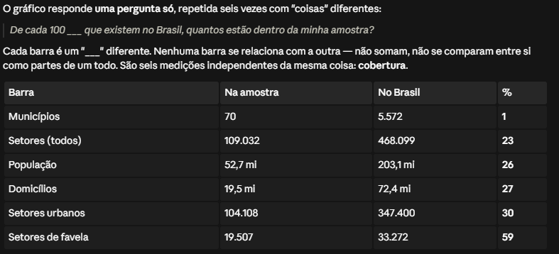

Por que o gráfico existe: ele é um argumento em duas pontas, e é por isso que as barras estão ordenadas da menor para a maior.
- A ponta de baixo (1%) parece uma fraqueza: são pouquíssimas cidades.
- A ponta de cima (59%) é a virada: essas pouquíssimas cidades contêm mais da metade de todas as favelas do país. E as barras do meio (23–30%) mostram que também contêm perto de um terço de tudo que importa — gente, domicílio, setor urbano.
A conclusão que o slide quer que o leitor tire: a amostra é minúscula em número de cidades e enorme em conteúdo — e é especialmente densa justamente no fenômeno que o IVS quer medir.
Cuidado com a leitura errada mais comum: a barra de 59% não diz que 59% dos setores da amostra são favela (isso é 17,9%, o slide 21). Diz que 59% das favelas do Brasil estão na amostra. O denominador é sempre o Brasil, nunca a amostra.

